ПАМЯТКА РОДИТЕЛЯМ И ПЕДАГОГАМ
Очень важно позаботиться о том, чтобы создать ребенку ситуацию с гарантированным успехом. Итак, для того, чтобы поддержать ребенка, необходимо:
- Опираться на сильные стороны ребенка.
- Избегать подчеркивания промахов ребенка.
- Показывать, что вы удовлетворены ребенком.
- Уметь и хотеть демонстрировать любовь и уважение к ребенку.
- Уметь помочь ребенку разбить большие задания на более мелкие, такие, с которыми он может справиться.
- Проводить больше времени с ребенком.
- Внести юмор во взаимоотношения с ребенком.
- Знать обо всех попытках ребенка справиться с заданием.
- Уметь взаимодействовать с ребенком.
- Позволить ребенку самому решать проблемы там, где это возможно.
- Избегать дисциплинарных поощрений и наказаний.
- Принимать индивидуальность ребенка.
- Проявлять веру в ребенка, эмпатию к нему.
- Демонстрировать оптимизм.
Существуют слова, которые поддерживают ребенка, и слова, которые разрушают его веру в себя.
Например, слова поддержки:
- Зная тебя, я уверен, что ты все сделаешь хорошо.
- Ты делаешь это очень хорошо.
- У тебя есть некоторые соображения по этому поводу. Готов ли ты начать?
- Это серьезный вызов, но я уверен, что ты готов к нему.
Слова разочарования:
- Зная тебя и твои способности, я думаю, ты смог бы сделать это гораздо лучше.
- Ты мог бы сделать это намного лучше.
- Эта идея никогда не сможет быть реализована.
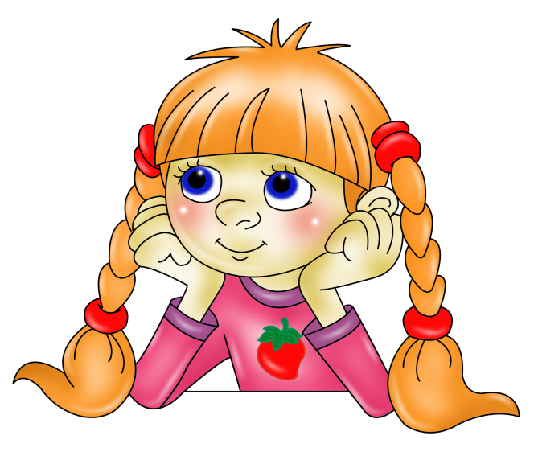
- Это для тебя слишком трудно, поэтому я сам это сделаю.
Взрослые часто путают поддержку с похвалой и наградой. Похвала может быть, а может и не быть поддержкой. Например, слишком щедрая похвала может показаться ребенку неискренней. В другом же случае она может поддержать ребенка, опасающегося, что он не соответствует ожиданиям взрослых.

